信息确认表（硬件类）
产品基本信息
产品名称 |  | 无线测温装置 |  |  | 产品图片 | 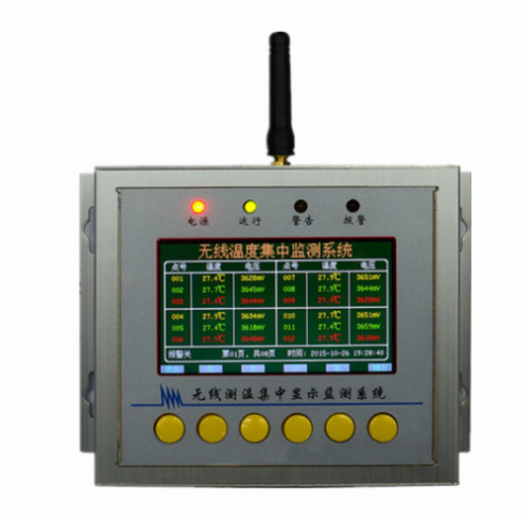
产品型号 |  | NT-WZ-C
生产厂家 |  | 上海诺腾电气技术有限公司
技术手册 |  | 有 无
通讯协议 |  | 有 无
上位机 |  | 有 无
产品测试需求
编号 | 需求要点 |  | 需求分类 | 测试方法 |  | 协助方 |  | 完成标准 | 完成时间
1 | 无线数据通讯距离 |  | 功能测试 | 移动无线传感器距离（参照厂家技术参数），检查无线主机数据变化 |  | 王慧/李夏霞 |  | 最大通讯距离 | 11/21
2 | 无线数据稳定性测试 |  | 功能测试 | - 使用串口工具连接无线主机，自动轮询，检查无线主机数据返回  - 关掉无线传感器电源，查看无线主机数据显示 |  | 王慧/李夏霞 |  | - 无线主机数据通讯失败率  - 无线主机是否存在数据做假 | 11/21
3 | 无线主机日常操作 |  | 功能测试 | - 通讯设置  - 参数设置 |  | 王慧/李夏霞 |  | 完成操作流程 | 11/21
信息确认人 |  |  |  |  | 确认时间
备注：设备官网 http://www.ch-nt.com/
PS：通讯协议、上位机、技术手册等文件以附件形式提供。

